# GPS轨迹追踪系统需求文档

## 业务需求

## GPS轨迹追踪系统

## 系统框架设计

硬件设备具有GPS定位以及路线追踪功能和驾驶人员签到功能，硬件设备采集数据传输到服务器；服务器对数据进行分析（是否在有效工作区，有效时间完成工作是否达标，停留时间统计等），同时后台提供驾驶人员与车辆的维护功能，报警时间设置；服务器将分析后数据传到前端展示，前端包括电脑端和微信端。

使用GIS系统定义矿区地理位置基本信息，可配置矿区工作区，车辆线路信息，工作区和工作轨迹更直观显示出来。

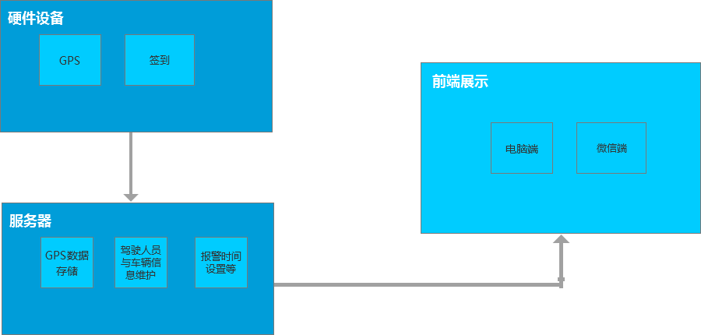

## 硬件部分

硬件部分采用GPS定位模块、GPRS通信模块获取轨迹信息，OLED显示屏显示姓名工号，驾驶人员通过按键选择签到。

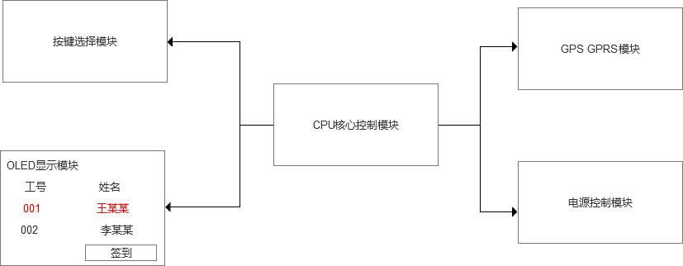

## 软件部分

### 后台管理

1.1系统管理

1.1.1用户管理

对平台系统用户管理，可增删改查平台用户信息，定义使用角色。

1.1.2角色管理

管理平台用户角色及权限范围，可增删改查角色信息。

1.1.3报警配置

配置报警参数信息，车辆运行效率参数，范围参数，根据实际运行情况设定参数。

1.2资源管理

1.2.1车辆管理

对管理范围内的车辆信息维护管理，可增删改查车辆信息。

1.2.2驾驶员管理

对管理范围内的驾驶员信息维护管理，可增删改查驾驶员信息。

1.3业务管理

1.3.1签到管理

查看驾驶员签到情况，可查看任意时间，任意驾驶员的签到信息。

1.3.2车辆轨迹管理

查看车辆轨迹信息，时实车辆位置，按时间范围进行轨迹回放。

1.3.3报警管理

查看报警信息。

### 前端（电脑端和微信端）

2.1车辆轨迹查询

查看车辆轨迹，可进行范围的轨迹回放。

2.2车辆时实位置信息

查看车辆时间位置信息

2.3报警信息提醒

接收报警信息提醒，查看报警信息内容。

2.4每日报表

查看每日报表，签到报表，运行效率报表等。